# 前言

前面学生学习了CSS3新增的选择器边框特性，新增颜色和字体的功能。接下来我们结合应用CSS3新特性，开发“微博网站”页面。

# 知识技能篇

## 单元一 了解微博首页页面构成

### 学习目标

知道微博页面的构成。

### 任务1.1 了解微博首页的页面构成

模拟微博的首页，页面中主要包括以下几方面内容。

1.搜索栏：包括1个文本框和1个按钮，在文本框输入搜索关键词后单击 “提交” 按钮提交搜索关键词搜索微博，

2.导航栏：包括“热门 ”、“头条”和“新鲜事"3个分类导航。

3. 微博话题栏：显示微博话题列表，每个列表项中包括微博内容、发布时间、头像、收藏数和转发数等信息，

## 单元二 了解页面结构设计

### 学习目标

学生们需要了解页面结构设计，还有通过CSS3样式如何对页面进行美化。

## 任务2.1 了解微博页面结构设计

1.页面结构设计。页面顶部是标题搜索栏和广告栏，左侧是导航栏，右侧是微博话题栏，微博话题栏中包括话题列表，页面结构如图所示，可以使用标签完成页面结构。

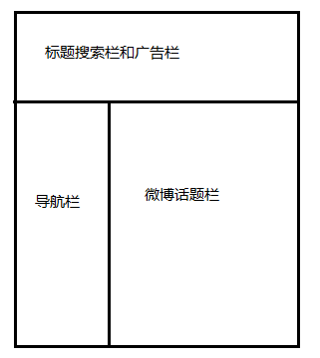

2. 通过 CSS3 选择器对边框进行美化，美化内容如图所示。

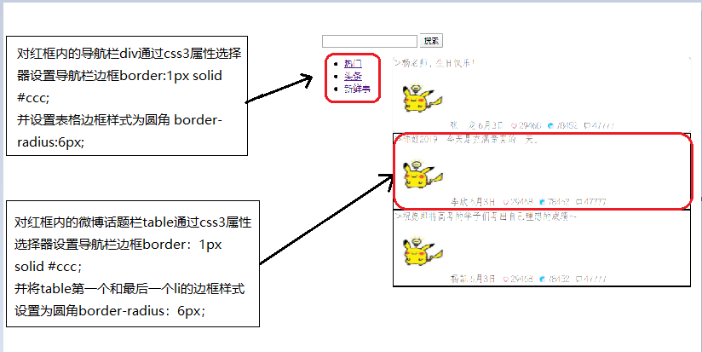

3.通过CSS3新增的字体字色对页面文字进行美化。

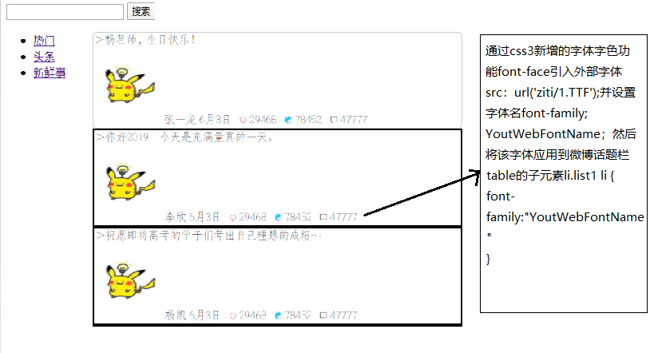

# 技能应用篇

## 单元三 完成微博网页

### 学习目标

学生独自完成微博网页的开发

### 任务3.1 搭建页面主页结构

创建微博页面，命名为micro_blog.html。

<!DOCTYPE html>

<html>

<head>

<meta charset="utf-8">

<title>微博</title>

</head>

<body>

</body>

</html>

### 任务3.2 搭建页面主体内容

1.顶部是搜索栏。

<div id="container">

<form>

<input type="text">

<button type="button">搜索</button>

</form>

</div>

2.左侧是导航栏。

<div style="display: flex">

<!--左侧边栏-->

<article>

<div class="nav">

<div class="nav_left">

<ul class="list">

</ul>

</div>

</div>

</article>

</div>

3.右侧是微博话题栏。

<article>

<!--微博话题栏-->

<div class="nav_main">

<!--微博话题栏内容-->

<ul class="list1">

</ul>

</div>

</article>

### 任务3.3 添加正文内容

1.添加导航栏内容。

<div class="nav">

<div class="nav_left">

<ul class="list">

<li><a href="">热门</a></li>

<li class="nav_li_hover">

<a href="">头条</a>

</li>

<li><a href="">新鲜事</a></li>

</ul>

</div>

</div>

2.添加微博话题栏内容，内容为一个话题列表，列表中包含若干条微博。

<div class="nav_main">

<!--微博话题栏内容-->

<ul class="list1">

<li>

＞杨老师， 生日快乐！

<br/><img src="img/a1.png" width="100" height="100">

张一龙&nbsp;6月3日&nbsp;&nbsp;

<img src="img/1.png" width="10" height="10">

29468&nbsp;&nbsp;

<img src="img/2.png" width="11" height="11">

78452&nbsp;&nbsp;

<img src="img/3.png" width="11" height="11">

47777&nbsp;&nbsp;

</li>

<li>

＞你好2019&nbsp; &nbsp; 今天是充满童真的一天。

<br/><img src="img/a1.png" width="100" height="100">

李欣&nbsp;6月3日&nbsp;&nbsp;

<img src="img/1.png" width="10" height="10">

29468&nbsp;&nbsp;

<img src="img/2.png" width="11" height="11">

78452&nbsp;&nbsp;

<img src="img/3.png" width="11" height="11">

47777&nbsp;&nbsp;

</li>

<li>

＞祝愿即将高考的学子们考出自己理想的成绩～

<br/><img src="img/a1.png" width="100" height="100">

杨凯&nbsp;6月3日&nbsp;&nbsp;

<img src="img/1.png" width="10" height="10">

29468&nbsp;&nbsp;

<img src="img/2.png" width="11" height="11">

78452&nbsp;&nbsp;

<img src="img/3.png" width="11" height="11">

47777&nbsp;&nbsp;

</li>

<li>

＞偷偷藏起来，喜欢被同学取笑。

<br/><img src="img/a1.png" width="100" height="100">

张伟&nbsp;6月3日&nbsp;&nbsp;

<img src="img/1.png" width="10" height="10">

29468&nbsp;&nbsp;

<img src="img/2.png" width="11" height="11">

78452&nbsp;&nbsp;

<img src="img/3.png" width="11" height="11">

47777&nbsp;&nbsp;

</li>

<li>

＞周一放送一一这位顾客您好，今天想来买点什么？要不要本季度最新到货的~

<br/><img src="img/a1.png" width="100" height="100">

胡糊&nbsp;6月3日&nbsp;&nbsp;

<img src="img/1.png" width="10" height="10">

29468&nbsp;&nbsp;

<img src="img/2.png" width="11" height="11">

78452&nbsp;&nbsp;

<img src="img/3.png" width="11" height="11">

47777&nbsp;&nbsp;

</li>

</ul>

</div>

### 任务3.4 美化微博话题

1.在<head>标签中加入<style type=”text/css”></style>标签，并在标签中编辑CSS样式。

2.使用伪类选择器对第一个微博话题和最后一个微博话题进行美化。

<style type="text/css">

.list1 li{

list-style-type: none;

border: 2px solid;

}

.list1 li:nth-child(1){ /*微博列表第一个列表项*/

border: 1px solid #ccc; /*为列表添加边框*/

border-radius: 6px; /*设置列表圆角*/

box-shadow: 0 1px 1px #ccc; /*列表阴影设置*/

}

.list1 li:last-child{ /*微博列表最后一个列表项*/

border: 1px solid #ccc; /*为列表添加边框*/

border-radius: 6px; /*设置列表圆角*/

box-shadow: 0 1px 1px #ccc; /*列表阴影设置*/

background: hsla(0,100%,60%,0.5); /*设置颜色*/

}

</style>

### 任务3.5 对微博话题的字体进行美化

/*通过font-face引入外部字体*/

@font-face{

font-family: YourWebFontName;

src: url('ziti/1.TTF');

}

.list1 li{

font-family: 'YourWebFontName';

}

### 任务3.6 对微博话题的背景色进行美化

1.使用伪类选择器将颜色设置到最后一个微博话题。

2.通过HSLA设置颜色

.list1 li:last-child{ /*微博列表最后一个列表项*/

background: hsla(0,100%,60%,0.5); /*设置颜色*/

}